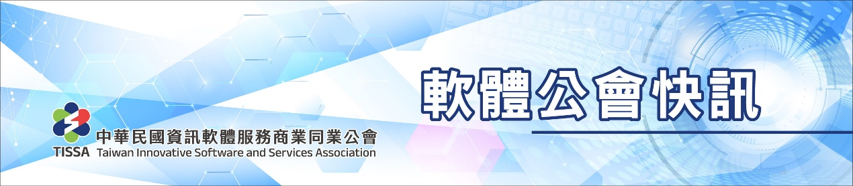
發送日期: 114年12月29日

業界先進，您好：
115年第一次電腦軟體共同供應契約採購-套裝軟體(1150201) 報價登錄已經開始，請盡快登入系統完成作業，感謝您的配合！

一、詢價期間：即日起 ~ 115年1月9日18：00止，為不影響各位廠商的權益，煩請提早將相關報價資料建立完成，以便工作人員審核暨辦理後續作業。

二、請 貴公司或協助通知經銷商至政府軟體採購詢價系統 (https://inquire.spo.org.tw )進行電腦軟體品項報價。

三、軟體品項詢價之價格，將作為數位發展部數位產業署訂定底價之參考，為不影響 貴公司軟體品項上架之權益，請配合此詢價作業。

※相關系統問題、報價相關問題整理請參考附件「常見Q&A」
如有其他疑問，請不吝來電。
聯繫窗口 - natasha.ko@tissa.org.tw 02-2553-3988 #313葛小姐

※如有非「詢價作業」、「定期品項詢價作業」或「政府軟體採購詢價系統」之疑問請詢問軟體採購辦公室
Tel：02-6600-2558
E-mail：service@spo.org.tw

中華民國資訊軟體服務商業同業公會版權所有，如對軟體公會快訊有任何疑問或建議 歡迎來信， 編輯訂閱名單
104台北市中山區長安東路二段101號8樓

